#### [Programming Basics with Java - September 2021 @SoftUni](https://www.facebook.com/groups/185150896777000/?hoisted_section_header_type=recently_seen&multi_permalinks=237129801579109&__cft__%5b0%5d=AZXjzEWPs9xi20R5AAoUOv-mWwOTwZofcmvO4ZzIrtKeRMMk78Gb-ZgRokVt3hfEDcRPpECA59gRnQC8duGwTdPsiW6x-ngV8LDiTyA-ex6BwKAZqZSLmm72K_ZlH_9w-9FS04Pvum6OANV_771pkgztLrbCggec9WGGliwq7d-PzahY52SLBf5crMExPeXFoeg&__tn__=-UC%2CP-R)

[**Desislava Topuzakova**](https://www.facebook.com/groups/185150896777000/user/100000700004409/?__cft__%5b0%5d=AZXjzEWPs9xi20R5AAoUOv-mWwOTwZofcmvO4ZzIrtKeRMMk78Gb-ZgRokVt3hfEDcRPpECA59gRnQC8duGwTdPsiW6x-ngV8LDiTyA-ex6BwKAZqZSLmm72K_ZlH_9w-9FS04Pvum6OANV_771pkgztLrbCggec9WGGliwq7d-PzahY52SLBf5crMExPeXFoeg&__tn__=%2CP-R)  · [**8 ч**](https://www.facebook.com/)  ·

Здарвейте, това са задачите от днес. Хубав уикенд, на линия съм за въпроси 🙂

Conditional Statements Advanced - Lab

01. Day of Week -> [https://pastebin.com/uuuASeu5](https://pastebin.com/uuuASeu5?fbclid=IwAR1zwHEQtXLETDmLKbyHpAjb8xRdxRM_XutPa23Iusc8l7PlbLfwvN12ALc)

02.Weekend or Working Day -> [https://pastebin.com/C3VCv9cb](https://pastebin.com/C3VCv9cb?fbclid=IwAR0LrBTHysshTWh1492Hoz7iQ1CluILMmy31JsIbGSqYoL7M5c5AJvPdMhE)

03. Animal Type -> [https://pastebin.com/Nrrr5MGF](https://pastebin.com/Nrrr5MGF?fbclid=IwAR2t0BJN68ffgzzbKP8mTpPT4GTkQL2EOcVQgFr_pkiN3u_LjL9btlGirZo)

04. Personal Titles -> [https://pastebin.com/MC6xA299](https://pastebin.com/MC6xA299?fbclid=IwAR0hst8DBUFaMis_h7hFHq6PePcqt9l98mtoCjiudSuDWCtWVrptC2LTvps)

05. Small Shop -> [https://pastebin.com/ZT1AuZQM](https://pastebin.com/ZT1AuZQM?fbclid=IwAR2N42J0Rezl9JmrejyTGOVflrhYi5-zdwmMegr5ELKVqFvzQ1qGORtJcuU)

06. Number in Range -> [https://pastebin.com/7PpVTDqn](https://pastebin.com/7PpVTDqn?fbclid=IwAR21002irFuG_zLHFb6wP3q9IfVvhdm76Md5Gw9lzZvMSim-xLgGkBbQ03A)

07. Working Hours -> [https://pastebin.com/zwMi5sCZ](https://pastebin.com/zwMi5sCZ?fbclid=IwAR1KPKzYMfZJF3Pv6NAOi7wWu5gxZzxpL3ztZYpZa6BKY5_R6wKOVq9tG_w)

08. Cinema Ticket -> [https://pastebin.com/QXTsaKbi](https://pastebin.com/QXTsaKbi?fbclid=IwAR16nX4gu-GTnBsiJKMlei3qT05c-rbQQi3vplwAy1puV89iryUUZQWtLpo)

09. Fruit or Vegetable -> [https://pastebin.com/m3HyEJAz](https://pastebin.com/m3HyEJAz?fbclid=IwAR2GlpLnKY257MOlMlcFBUcrO9otwXUVndXLOAJXNPxNB-LEq7rcnRReVvE)

10. Invalid Number -> [https://pastebin.com/Vm2g0rcg](https://pastebin.com/Vm2g0rcg?fbclid=IwAR0H_Uu3P7j5RVHkEdTSGraFpP4Rmp53B3dN68nUWiTp1JvyCo4EecMf4rw)

11. Fruit Shop -> [https://pastebin.com/TenPWyK4](https://pastebin.com/TenPWyK4?fbclid=IwAR2VGHfOKm2N8_bwkMmK65Rrf2Whovzk7x9bp6TMEzR1RyB6dMDk7ebSdlM)

12. Trade Commissions -> [https://pastebin.com/eT16Q7kr](https://pastebin.com/eT16Q7kr?fbclid=IwAR2EV2OJHcEFcjdUv-DwuQhHffDFIF4jpOP_MpX-WKIJxieO4UDv3RFYzug)

# Лаб: Вложени условни конструкции

Задачи за упражнение в клас и за домашно към курса ["Основи на програмирането" @ СофтУни](https://softuni.bg/courses/programming-basics).

**Тествайте** решението си в **judge системата**: <https://judge.softuni.bg/Contests/2391>

## Ден от седмицата

Напишете програма, която чете **цяло** **число**, въведено от потребителя, и отпечатва **ден от седмицата** (на английски език), в граници [1...7] или отпечатва "Error" в случай, че въведеното число е **невалидно**.

### Примерен вход и изход

|  |  |
| --- | --- |
| **Вход** | **Изход** |
| 1 | Monday |
| 2 | Tuesday |
| 3 | Wednesday |
| 4 | Thursday |
| 5 | Friday |
| 6 | Saturday |
| 7 | Sunday |
| -1 | Error |

### Насоки

1. Създайте **нов клас** в съществуващ IntelliJ проект. Кликнете с десен бутон на мишката върху **папката 'src'**. Изберете [New] 🡪 [Class]:

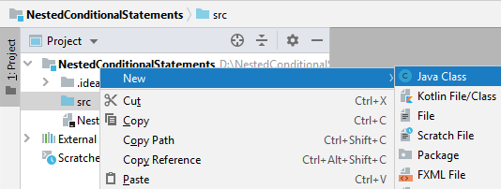🡺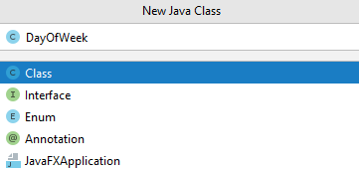

Вече имате проект с едно конзолно приложение в него. Остава да напишете кода за решаване на задачата.

1. Създайте main метод и напишете решението на задачата. Можете да си помогнете с кода от картинките по-долу:

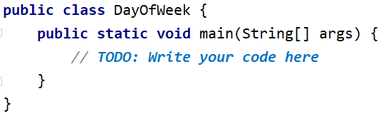

1. Прочетете едно цяло число от конзолата:

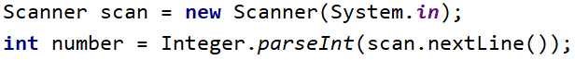

1. Отпечатайте денят от седмицата според въведеното число. Ако то е невалидно, отпечатайте "**Error**".

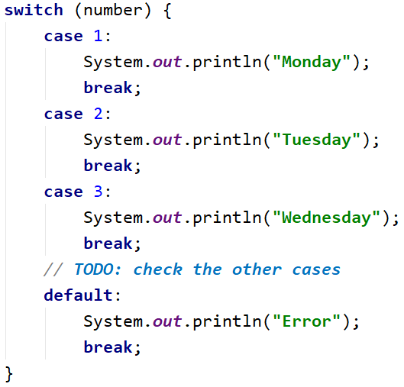

## Почивен или работен ден

Напишете програма която, чете ден от седмицата (**текст**), на английски език - въведен от потребителя. Ако денят е работен отпечатва на конзолата - "**Working day**", ако е почивен - "**Weekend**". Ако се въведе текст различен от ден от седмицата да се отпечата - "**Error**".

### Примерен вход и изход

|  |  |
| --- | --- |
| **Вход** | **Изход** |
| Monday | Working day |

|  |  |
| --- | --- |
| **Вход** | **Изход** |
| Sunday | Weekend |

|  |  |
| --- | --- |
| **Вход** | **Изход** |
| April | Error |

### Насоки

1. Прочетете ден от седмицата(текст) от конзолата:

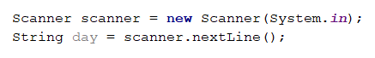

1. Отпечатайте работен или почивен ден, според въведения ден, ако денят е невалиден отпечатайте "**Error**":

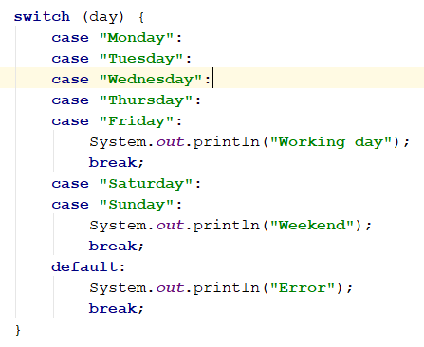

## Клас животно

Напишете програма, която отпечатва класа на животното според неговото име, въведено от потребителя.

* dog **->** mammal
* crocodile**,** tortoise**,** snake **->** reptile
* others **->** unknown

### Примерен вход и изход

|  |  |
| --- | --- |
| **Вход** | **Изход** |
| dog | mammal |
| snake | reptile |
| cat | unknown |

### Насоки

1. Прочетете входните данни:

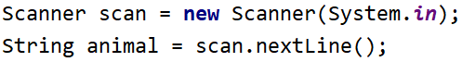

1. Проверете от какъв вид е животното. Ако то е невалидно, отпечатайте "**unknown**".

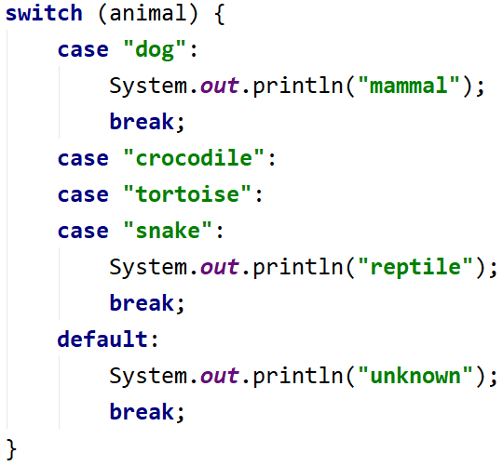

## Обръщение според възраст и пол

Да се напише **конзолна програма**, която **прочита възраст** (десетично число) и **пол** ("m" или "f"), въведени от потребителя, и отпечатва **обръщение** измежду следните:

* "Mr." - мъж (пол "m") на 16 или повече години
* "Master" - момче (пол "m") под 16 години
* "**Ms.**" - жена (пол "f") на 16 или повече години
* "**Miss**" - момиче (пол "f") под 16 години

### Примерен вход и изход

|  |  |  |  |  |  |  |  |  |  |  |
| --- | --- | --- | --- | --- | --- | --- | --- | --- | --- | --- |
| **вход** | **изход** |  | **вход** | **изход** |  | **вход** | **изход** |  | **вход** | **изход** |
| 12  f | Miss | 17  m | Mr. | 25  f | Ms. | 13.5  m | Master |

### Насоки

1. Прочетете входните данни от конзолата. Първо прочетете едно реално число, "age", а на следващия ред "String / текст" за "gender".

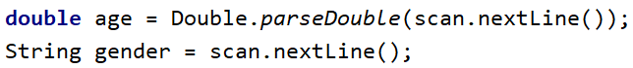

1. Направете проверка за пола, използвайки метода "equals", при резултат "true" направете серия от проверки за възрастта и отпечатайте на конзолата желаното обръщение.

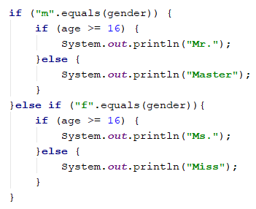

1. **Стартирайте** програмата с [Ctrl+Shift+F10] и я **тествайте** с различни входни стойности:

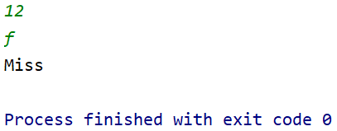 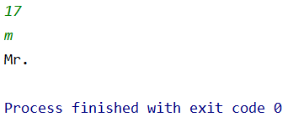

1. Трябва да получите **100 точки** (напълно коректно решение):

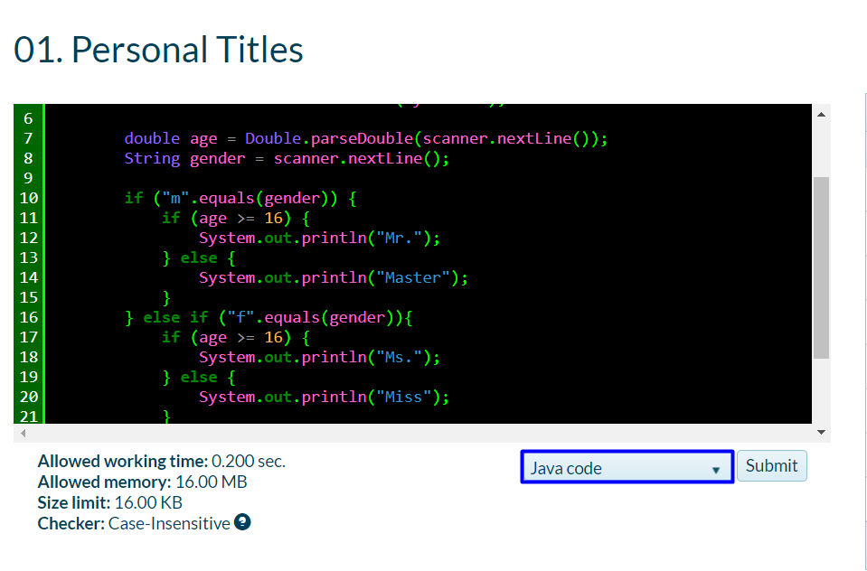

## Квартално магазинче

Предприемчив българин отваря **квартални магазинчета** в **няколко града** и продава на **различни цени**:

|  |  |  |  |  |  |
| --- | --- | --- | --- | --- | --- |
| град / продукт | **coffee** | **water** | **beer** | **sweets** | **peanuts** |
| **Sofia** | 0.50 | 0.80 | 1.20 | 1.45 | 1.60 |
| **Plovdiv** | 0.40 | 0.70 | 1.15 | 1.30 | 1.50 |
| **Varna** | 0.45 | 0.70 | 1.10 | 1.35 | 1.55 |

Напишете програма, която чете **продукт** (низ), **град** (низ) и **количество** (десетично число), въведени от потребителя, и пресмята и отпечатва **колко струва** съответното количество от избрания продукт в посочения град.

### Примерен вход и изход

|  |  |  |  |  |  |  |  |  |  |  |  |  |  |
| --- | --- | --- | --- | --- | --- | --- | --- | --- | --- | --- | --- | --- | --- |
| **вход** | **изход** |  | **вход** | **изход** |  | **вход** | **изход** |  | **вход** | **изход** |  | **вход** | **изход** |
| coffee  Varna  2 | 0.9 | peanuts  Plovdiv  1 | 1.5 | beer  Sofia  6 | 7.2 | water  Plovdiv  3 | 2.1 | sweets  Sofia  2.23 | 3.2335 |

## Число в интервал

Да се напише програма, която проверява дали въведеното от потребителя число е в интервала [-100, 100] и е различно от 0 и извежда "**Yes**", ако отговаря на условията, или "**No**" ако е извън тях.

### Примерен вход и изход

|  |  |  |  |  |  |  |  |
| --- | --- | --- | --- | --- | --- | --- | --- |
| **вход** | **изход** |  | **вход** | **изход** |  | **вход** | **изход** |
| -25 | Yes | 0 | No | 25 | Yes |

## Работно време

Да се напише програма, която чете час от денонощието(**цяло число**) и ден от седмицата(**текст**) - въведени от потребителя и проверява дали офисът на фирма е отворен, като работното време на офисът е от **10-18** часа, от **понеделник** до **събота** включително

### Примерен вход и изход

|  |  |  |  |  |  |  |  |
| --- | --- | --- | --- | --- | --- | --- | --- |
| **вход** | **изход** |  | **вход** | **изход** |  | **вход** | **изход** |
| 11  Monday | open | 19  Friday | closed | 11  Sunday | closed |

## Билет за кино

Да се напише програма която чете ден от седмицата (текст) – въведен от потребителя и принтира на конзолата цената на билет за кино според деня от седмицата:

|  |  |  |  |  |  |  |
| --- | --- | --- | --- | --- | --- | --- |
| **Monday** | **Tuesday** | **Wednesday** | **Thursday** | **Friday** | **Saturday** | **Sunday** |
| 12 | 12 | 14 | 14 | 12 | 16 | 16 |

### Примерен вход и изход

|  |  |  |  |  |  |  |  |
| --- | --- | --- | --- | --- | --- | --- | --- |
| **вход** | **изход** |  | **вход** | **изход** |  | **вход** | **изход** |
| Monday | 12 | Friday | 12 | Sunday | 16 |

## Плод или зеленчук?

Да се напише програма, която **чете име на продукт**, въведено от потребителя, и проверява дали е **плод** или **зеленчук**.

* Плодовете "**fruit**" са **banana**, **apple**, **kiwi**, **cherry**, **lemon** и **grapes**
* Зеленчуците "**vegetable**" са **tomato**, **cucumber**, **pepper** и **carrot**
* Всички останали са "**unknown**"

Да се изведе "**fruit**", "**vegetable**" или "**unknown**" според въведения продукт.

### Примерен вход и изход

|  |  |  |  |  |  |  |  |  |  |  |
| --- | --- | --- | --- | --- | --- | --- | --- | --- | --- | --- |
| **вход** | **изход** |  | **вход** | **изход** |  | **вход** | **изход** |  | **вход** | **изход** |
| banana | fruit | apple | fruit | tomato | vegetable | water | unknown |

* **Подсказка**: използвайте условна if проверка с логическо "**или**" - operator ||.

## Невалидно число

Дадено **число е валидно**, ако е в диапазона [**100**…**200**] или е **0**. Да се напише програма, която **чете цяло число**, въведено от потребителя, и печата "**invalid**" ако въведеното число **не е валидно**.

### Примерен вход и изход

|  |  |  |  |  |  |  |  |  |  |  |
| --- | --- | --- | --- | --- | --- | --- | --- | --- | --- | --- |
| **вход** | **изход** |  | **вход** | **изход** |  | **вход** | **изход** |  | **вход** | **изход** |
| 75 | invalid | 150 | *(няма изход)* | 220 | invalid | 199 | *(няма изход)* |

|  |  |  |  |  |  |  |  |  |  |  |
| --- | --- | --- | --- | --- | --- | --- | --- | --- | --- | --- |
| **вход** | **изход** |  | **вход** | **изход** |  | **вход** | **изход** |  | **вход** | **изход** |
| -1 | invalid | 100 | *(няма изход)* | 200 | *(няма изход)* | 0 | *(няма изход)* |

* **Подсказка**: използвайте условна if проверка с **отрицание** и логически операции.

## Магазин за плодове

Магазин за плодове през **работните дни** работи на следните **цени**:

|  |  |  |  |  |  |  |  |
| --- | --- | --- | --- | --- | --- | --- | --- |
| **плод** | **banana** | **apple** | **orange** | **grapefruit** | **kiwi** | **pineapple** | **grapes** |
| **цена** | 2.50 | 1.20 | 0.85 | 1.45 | 2.70 | 5.50 | 3.85 |

**Събота** и **неделя** магазинът работи на **по-високи** **цени**:

|  |  |  |  |  |  |  |  |
| --- | --- | --- | --- | --- | --- | --- | --- |
| **плод** | **banana** | **apple** | **orange** | **grapefruit** | **kiwi** | **pineapple** | **grapes** |
| **цена** | 2.70 | 1.25 | 0.90 | 1.60 | 3.00 | 5.60 | 4.20 |

Напишете програма, която чете от конзолата **плод** (banana / apple / orange / grapefruit / kiwi / pineapple / grapes), **ден от седмицата** (Monday / Tuesday / Wednesday / Thursday / Friday / Saturday / Sunday) и **количество** (десетично число) , въведени от потребителя, и пресмята **цената** според цените от таблиците по-горе. При невалиден ден от седмицата или невалидно име на плод да се отпечата "error".

### Примерен вход и изход

|  |  |  |  |  |  |  |  |  |  |  |  |  |  |
| --- | --- | --- | --- | --- | --- | --- | --- | --- | --- | --- | --- | --- | --- |
| **вход** | **изход** |  | **вход** | **изход** |  | **вход** | **изход** |  | **вход** | **изход** |  | **вход** | **изход** |
| apple  Tuesday  2 | 2.40 | orange  Sunday  3 | 2.70 | kiwi  Monday  2.5 | 6.75 | grapes  Saturday  0.5 | 2.10 | tomato  Monday  0.5 | error |

## Търговски комисионни

Фирма дава следните **комисионни** на търговците си според **града**, в който работят и обема на **продажбите** s:

|  |  |  |  |  |
| --- | --- | --- | --- | --- |
| **Град** | **0 ≤ s ≤ 500** | **500 < s ≤ 1 000** | **1 000 < s ≤ 10 000** | **s > 10 000** |
| Sofia | 5% | 7% | 8% | 12% |
| Varna | 4.5% | 7.5% | 10% | 13% |
| Plovdiv | 5.5% | 8% | 12% | 14.5% |

Напишете **конзолна програма**, която чете име на **град** (текст) и обем на **продажби** (реално число) , въведени от потребителя, и изчислява и извежда размера на търговската **комисионна** според горната таблица. Резултатът да се изведе форматиран до **2 цифри след десетичната точка**. При **невалиден** град или обем на продажбите (отрицателно число) да се отпечата "**error**".

### Примерен вход и изход

|  |  |  |  |  |  |  |  |  |  |  |
| --- | --- | --- | --- | --- | --- | --- | --- | --- | --- | --- |
| **вход** | **изход** |  | **вход** | **изход** |  | **вход** | **изход** |  | **вход** | **изход** |
| Sofia  1500 | 120.00 | Plovdiv  499.99 | 27.50 | Varna  3874.50 | 387.45 | Kaspichan  -50 | error |